МОУ СОШ № 29
г. Кострома

Гусев
Александр Константинович

Г. Кострома
Место рождения

26 февраля 1917
Год рождения

1938г. в г. Кострома
Дата и место призыва в Армию

190 зенитно-артиллерийский полк, 1940-1944
Военная служба в период ВОВ и места прохождения службы.

Старший сержант
Воинское звание

1946
Время демобилизации

Г. Кострома, ул. Островского, д. 32, кв. 17
Место жительства в настоящее время

Источником сведений для занесения в Книгу являются:

Военный билет: серия НМ № 5062355
Красноармейская книжка № удостоверение участника войны № 834403
Архивные сведения военкомата (указать какие)
____________________________________________________________________________________________________________________________________Дата заполнения:

Сведения о наградах, полученных в период Великой Отечественной Войны:

- Медали: «За отвагу», «За боевые заслуги», «За победу над Германией».
- Орден Красной Звезды № 144069

Воспоминания

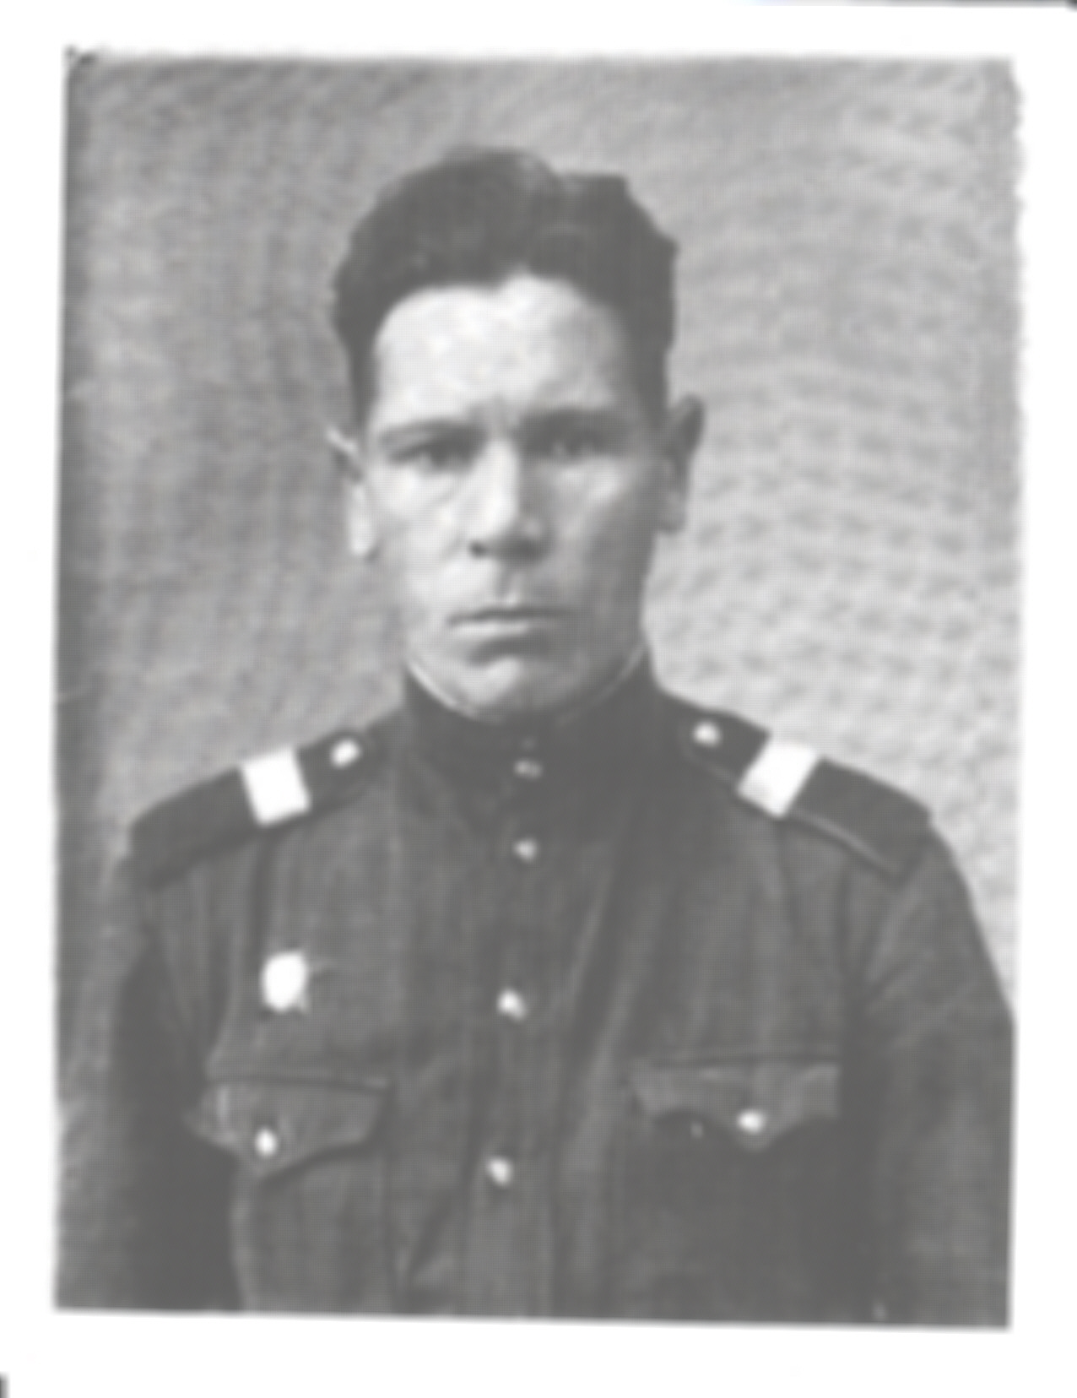
Служил в Красной армии с 23 февраля 1940 года в 190-м зенитно-артиллерийском полку. Во время войны был на фронте с 1941 года по 8 марта 1944. Старший сержант Гусев был командиром орудия ИЛГА. 8 марта 1944 года был ранен в голову и ногу. Лечился в разных госпиталях, перенес операцию – трепанация черепа в правой височной области.

